Lab 2. Widoki Razor, formularze i walidacja

Zadanie b1.
Utwórz widok, który definiuje @section Styles { … } z dowolną regułą CSS, i sprawdź w Elements, czy trafiła do <head>. Co się stanie, gdy widok zdefiniuje sekcję, której layout nie renderuje?

Po utworzeniu reguła CSS trafiła do <head>:
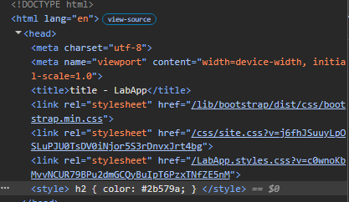

Odpowiedź na pytanie:
Gdy widok zdefiniuje sekcję, której plik _Layout.cshtml w ogóle nie wywołuje (ani przez RenderSection ani RenderSectionAsyn), ASP.NET rzuci w trakcie działania wyjątek InvalidOperationException z komunikatem informującym, że następujące sekcje zostały zdefiniowane, ale nie zostały wyrenderowane przez stronę układu:
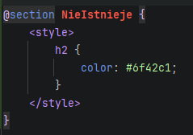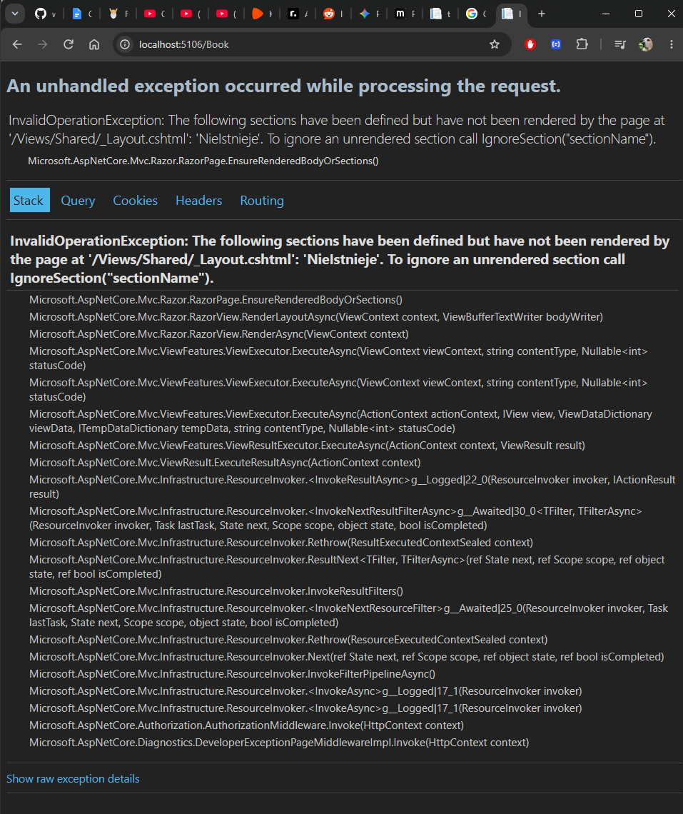

Zadanie E1
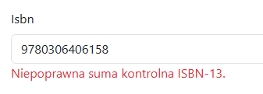
Po zmianie ISBN na: „978-83-08-06534-1”: (dolny rekord)
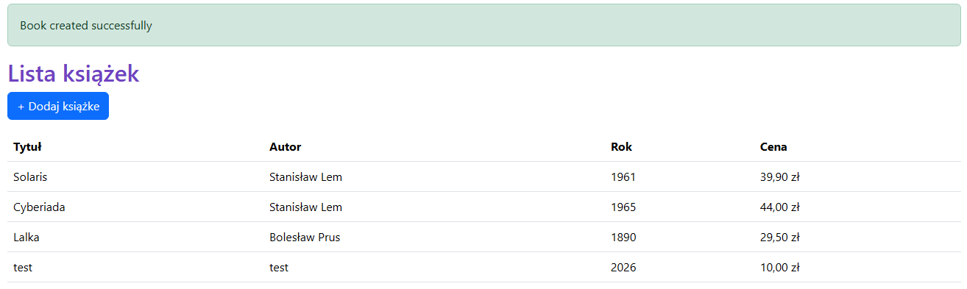

Sprawdzenie:
- Wyślij pusty formularz – błędy pojawiają się od razu (walidacja kliencka, jQuery Validation Unobtrusive).
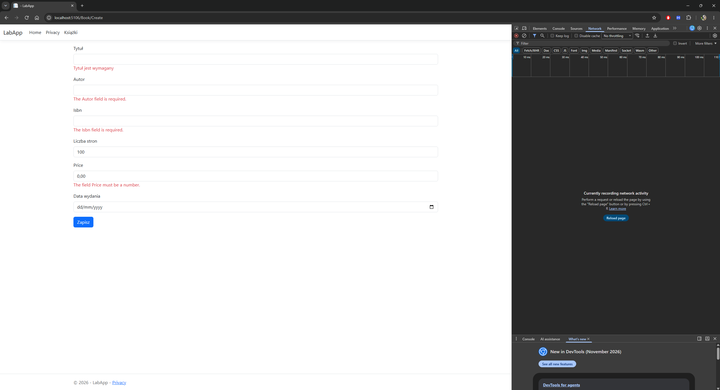
- Wyłącz JavaScript (F12 → Ctrl+Shift+P → „Disable JavaScript”) i wyślij ponownie – błędy generuje serwer (ModelState).
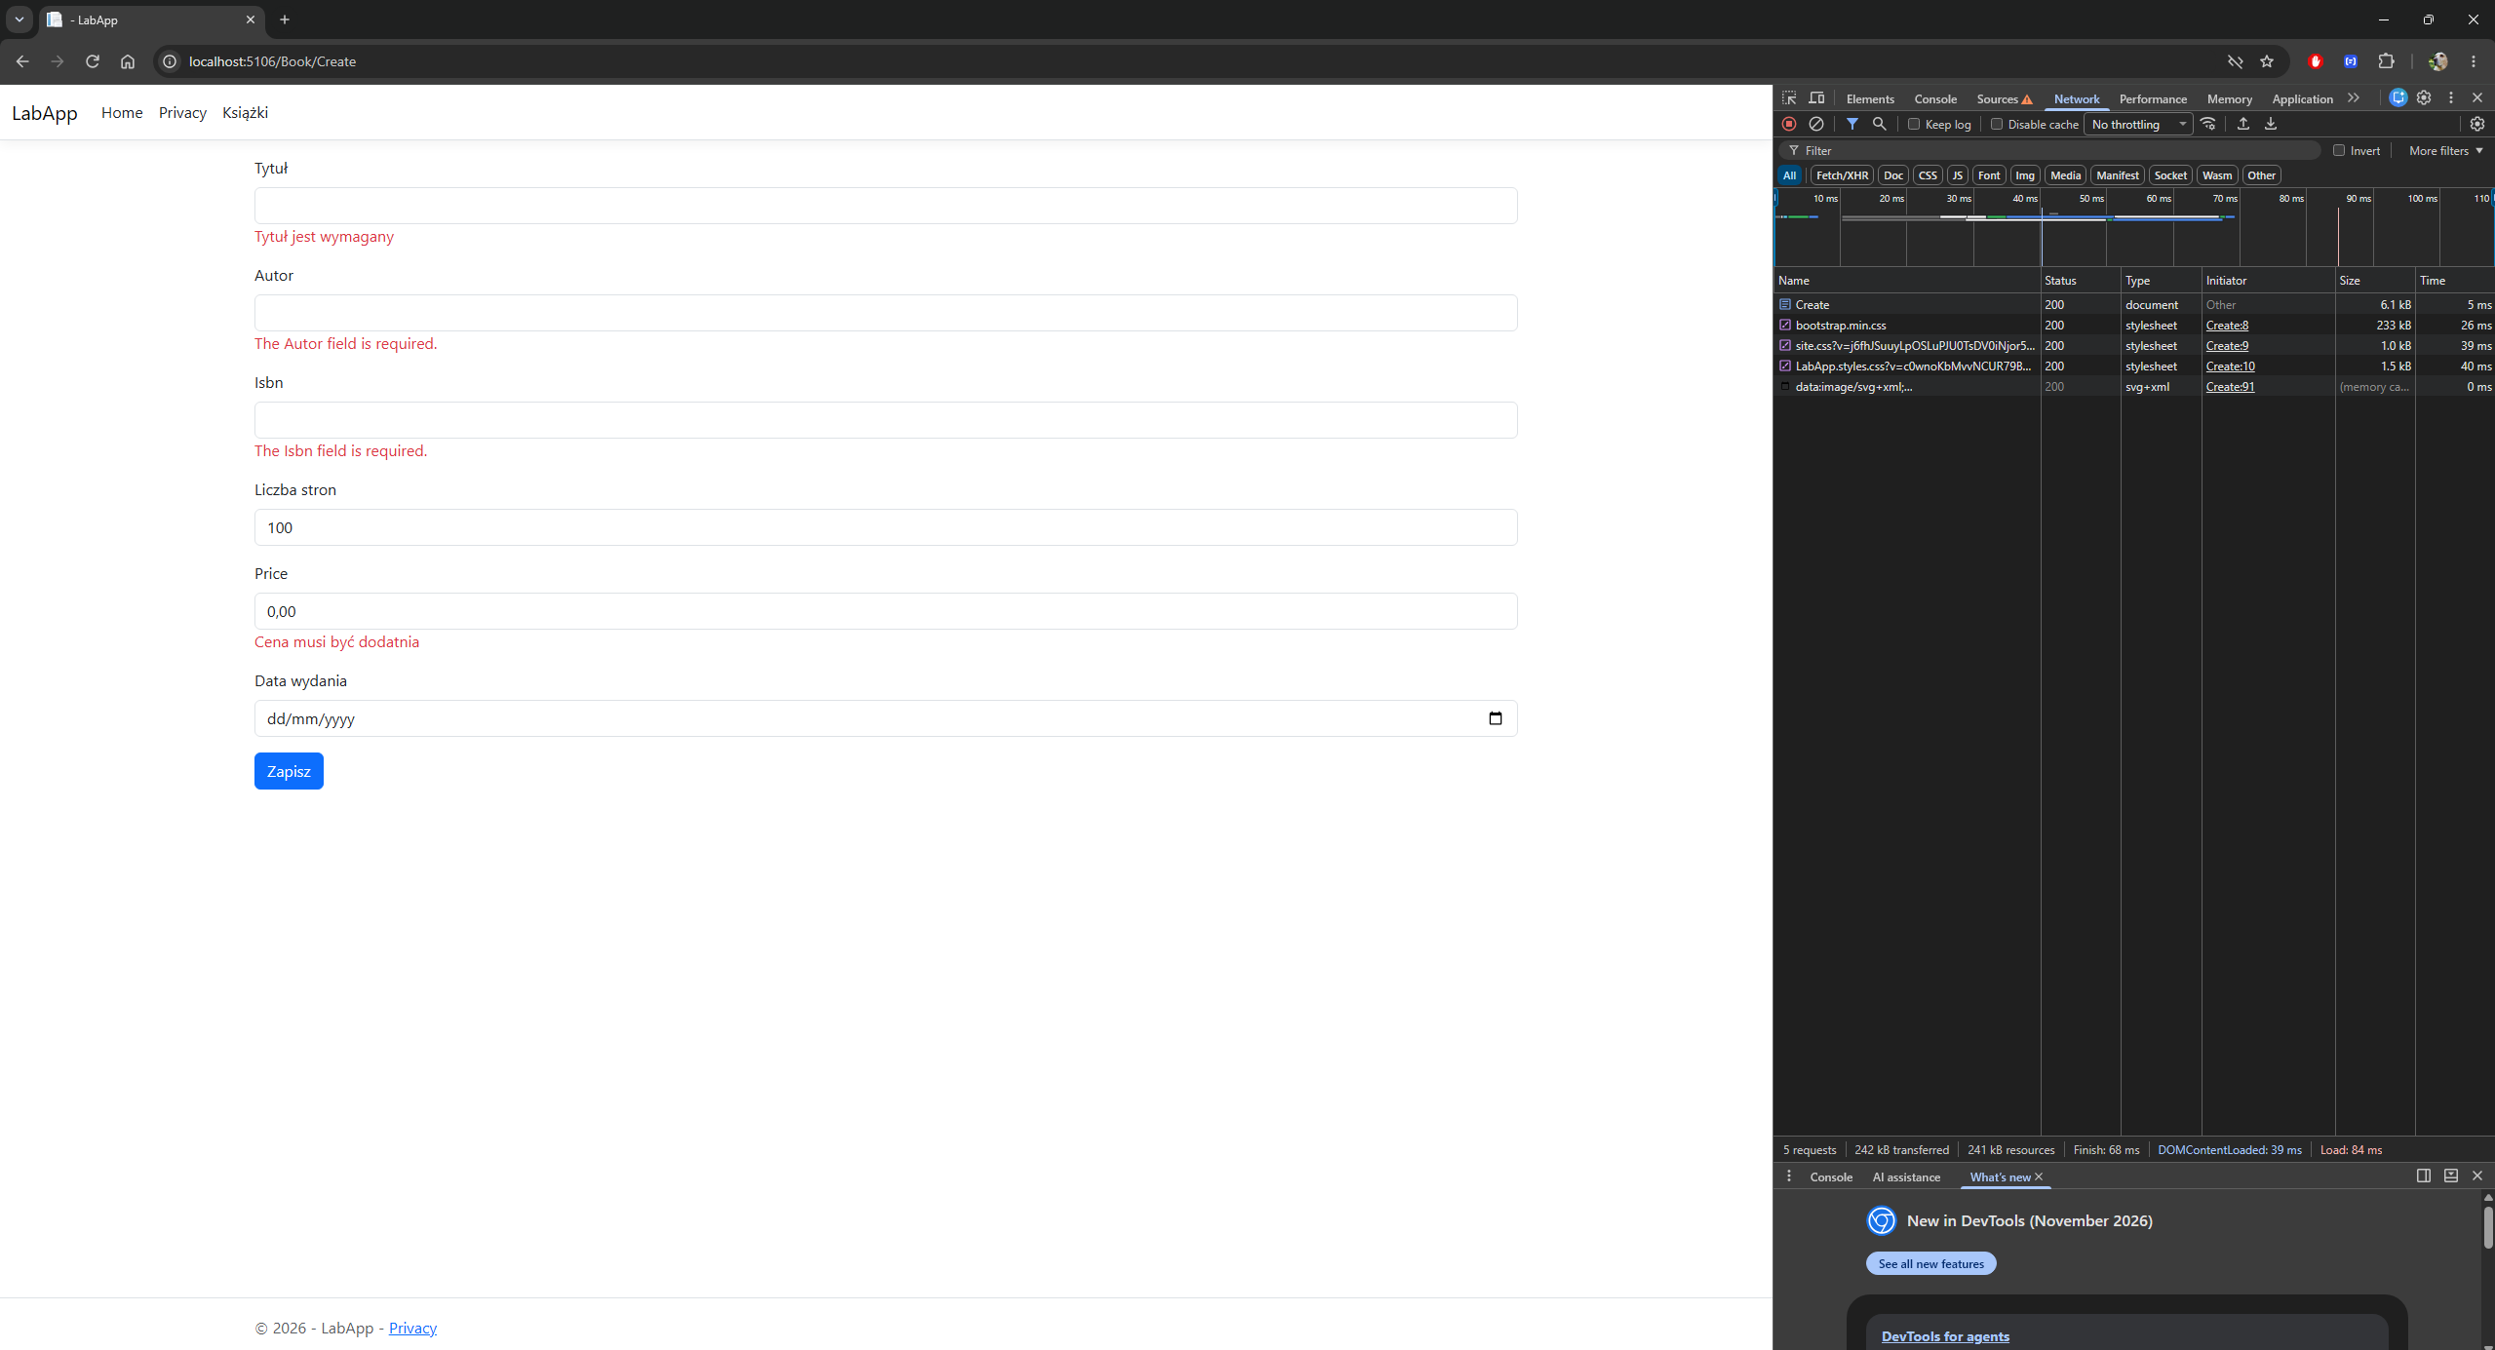
- Wyślij poprawny formularz, po przekierowaniu odśwież stronę (F5). Ile razy książka została dodana? Zmień return RedirectToAction na return View("Index", …) i powtórz eksperyment – co się dzieje po F5?:
- Przy zastosowaniu return RedirectToAction(nameof(Index)) po wysłaniu poprawnego formularza i odświeżeniu strony klawiszem F5, książka zostaje dodana tylko jeden raz. Serwer po przetworzeniu żądania POST odpowiada kodem 302 Found (przekierowanie), a przeglądarka wykonuje osobne żądanie GET /Book.
- Odświeżenie (F5) powtarza jedynie ostatnie żądanie GET. Po zmianie kodu w metodzie POST na return View("Index", BookStoreMemory.Books); i wciśnięciu F5, przeglądarka wyświetla ostrzeżenie o ponownym przesłaniu formularza („Potwierdź ponowne przesłanie formularza”). Po zatwierdzeniu wysyłane jest kolejne żądanie POST z tymi samymi danymi, przez co ta sama książka dodaje się do listy wielokrotnie (za każdym odświeżeniem F5)
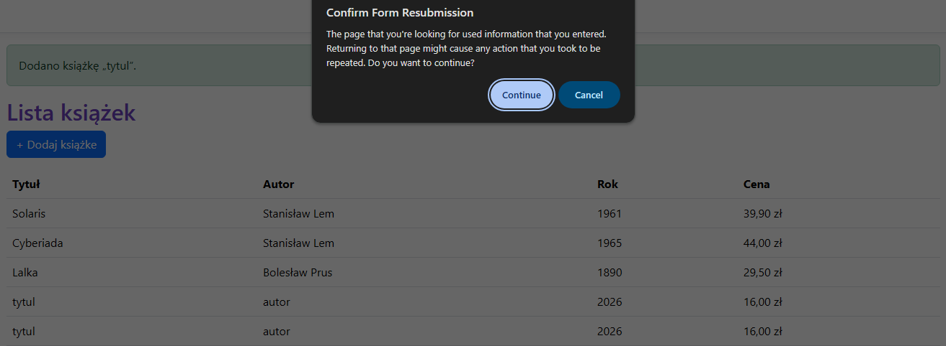

- Obejrzyj w trybie HTML formularz i np. pole Title – znajdź atrybuty data-val-* i wyjaśnij ich rolę.
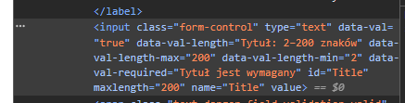
- data-val="true" – włącza nieinwazyjną walidację (unobtrusive validation) dla danego pola
- data-val-required="Tytuł jest wymagany" – określa komunikat błędu, gdy pole jest puste.
- data-val-length="Tytuł: 2–200 znaków" – komunikat błędu dla niepoprawnej długości tekstu.
- data-val-length-min="2" oraz data-val-length-max="200" – parametry przekazywane do biblioteki jquery.validate.unobtrusive.js, dzięki którym skrypt wie, jakich reguł pilnować bez pisania własnego kodu JS w widoku.

Zadania do samodzielnego wykonania

Zadanie 1:
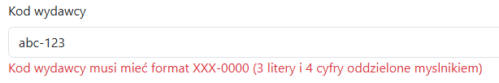
Zadanie 2:
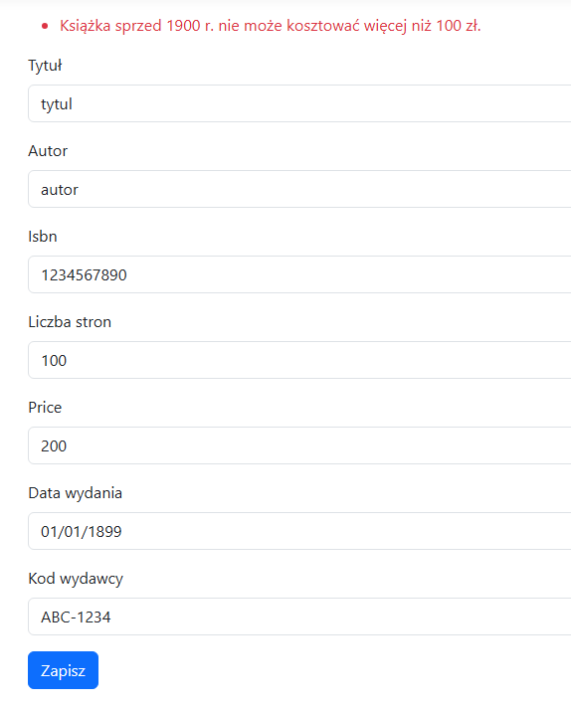
Gdzie wyświetlić komunikat asp-validation-summary?):
Komunikat z walidacji na poziomie modelu (pochodzący z interfejsu IValidatableObject i nieprzypisany do konkretnej właściwości) należy wyświetlić w ogólnym podsumowaniu błędów na samej górze formularza, nad polami do wprowadzania danych.
Przykład
<div asp-validation-summary="ModelOnly" class="text-danger"></div>
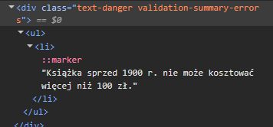
Użycie tag helpera z wartością ModelOnly sprawia, że w tym kontenerze wyrenderują się wyłącznie błędy ogólne dotyczące całego modelu. Dzięki temu unikamy dublowania komunikatów – błędy przypisane do konkretnych właściwości (np. brak tytułu) pozostaną wyświetlone bezpośrednio pod swoimi inputami (za co odpowiada asp-validation-for).

Zadanie 3
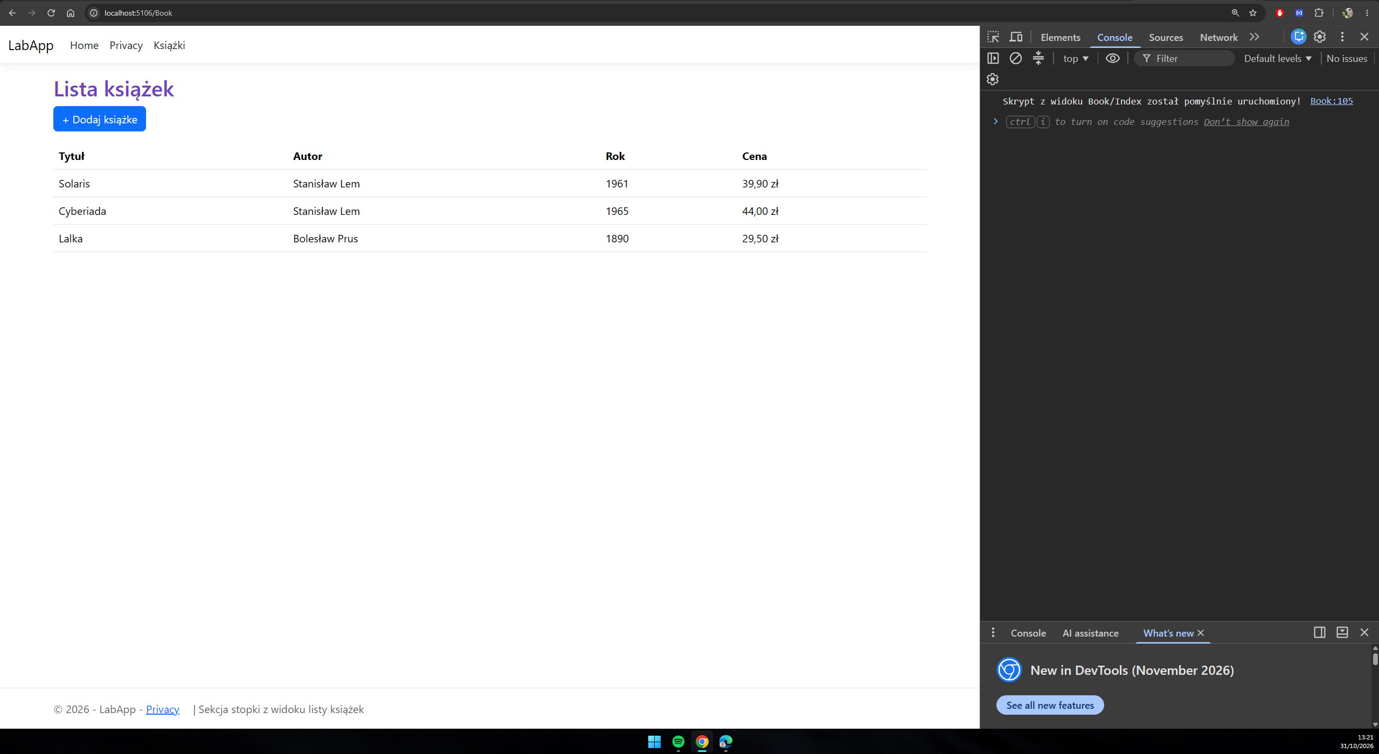

Pytania kontrolne:
- Dlaczego @Model.Title jest bezpieczne, a @Html.Raw(Model.Title) – nie? (wróć do tego w Lab 6)
Odp.:
- @Model.Title automatycznie koduje znaki specjalne HTML, zamieniając np. < na &lt; oraz > na &gt;. Chroni to aplikację przed atakami typu XSS (Cross-Site Scripting) - jeśli użytkownik wpisze jako tytuł <script>alert('XSS')</script>, przeglądarka wyświetli to jako zwykły tekst.
- @Html.Raw(Model.Title) pomija kodowanie i wstrzykuje ciąg znaków bezpośrednio do drzewa DOM jako czysty kod HTML, co pozwala na wykonanie złośliwego kodu JavaScript w przeglądarce każdego użytkownika odwiedzającego stronę.
- Czym różni się ViewBag/ViewData od TempData i kiedy które stosować?
- ViewBag oraz ViewData służą do przekazywania danych z kontrolera do widoku wyłącznie w ramach jednego, bieżącego żądania HTTP. Po wyrenderowaniu widoku dane te przepadają (nie przetrwają przekierowania RedirectToAction). Stosujemy je do przekazywania drobnych danych pomocniczych do widoku (np. tytułu strony ViewData["Title"], danych do list rozwijanych).
- TempData przechowuje dane (domyślnie w ciasteczkach lub sesji) do momentu ich pierwszego odczytania, dzięki czemu przetrwają one jedno przekierowanie HTTP (302 Redirect). Stosujemy je głównie we wzorcu Post-Redirect-Get (PRG) do wyświetlania jednorazowych komunikatów po wykonaniu akcji (tzw. flash messages, np. TempData["Success"] = "Dodano książkę...").
- Po co tworzyć model widoku, skoro istnieje encja? Wymień trzy powody.
- Bezpieczeństwo: może posiadać właściwości, których użytkownik nie powinien móc modyfikować przez spreparowane żądanie z formularza (np. Id, rola, flaga zatwierdzenia, rabat). ViewModel wystawia na formularz tylko te pola, które faktycznie mają być edytowane.
- Odmienne reguły walidacji i wymagania UI: Formularz często wymaga dodatkowych pól nieistniejących w bazie danych (np. potwierdzenie hasła/maila z atrybutem [Compare] czy kod weryfikacyjny) lub innych reguł walidacji niż sama tabela w bazie danych.
- Separacja warstw (Decoupling) i dopasowanie struktury danych: Struktura encji bazodanowej (np. relacje wiele-do-wielu) często różni się od tego, jak dane są prezentowane i wprowadzane na ekranie. ViewModel chroni widoki przed bezpośrednią zależnością od schematu bazy danych.
- Co robi ModelState.IsValid i kiedy jest wykonywany?
- Co robi: Zwraca wartość logiczną (true lub false) informującą, czy dane przesłane w żądaniu HTTP przeszły pomyślnie proces bindowania modelu (Model Binding) oraz wszystkie reguły walidacji zdefiniowane za pomocą atrybutów (np. [Required], [Range], [Isbn]) i interfejsu IValidatableObject.
- Kiedy jest wykonywany: Sama walidacja i wypełnianie słownika ModelState odbywa się automatycznie w potoku ASP.NET Core podczas bindowania modelu (Model Binding), tuż przed wejściem do ciała metody akcji w kontrolerze. Wewnątrz metody akcji (np. Create(BookFormViewModel model)) odczytujemy już gotową właściwość ModelState.IsValid, aby zdecydować, czy zapisać dane, czy zwrócić formularz z błędami.

